Дистанционный урок МДК 01.01 (17.04.2020г.)
группа № 16 «А»
(согласно КТП на 1-2 полугодие 2019-2020г)
ПЗ по теме: «Настройка и работа полуавтомата для сварки в среде защитного газа»

Цель работы:
Изучить особенности конструктивного исполнения и устройство сварочного полуавтомата для частично механизированной дуговой сварки плавящимся электродом.
Порядок выполнения работы:
Ознакомление с теоретическими сведениями;
Выполнение заданий
Ответить на вопросы.

Теоретическая часть.
Для сварки металлов может применяться лазерный луч, пламя горелки или плазма, но одним из самых простых и компактных вариантов устройств для выполнения такого вида работ является полуавтоматический аппарат.
Чтобы шов металла получился максимально ровным и защищённым от окисления, сваривание металлов таким способом лучше всего осуществлять с использованием защитного газа.
Сварочный полуавтомат (рис.1) состоит из:
- корпуса, в котором находится мощный трансформатор;
- шланга для подачи тока и газа к горелке;
- кабелей для подключения к «массе» и электрической сети;
- механизма подачи проволоки.

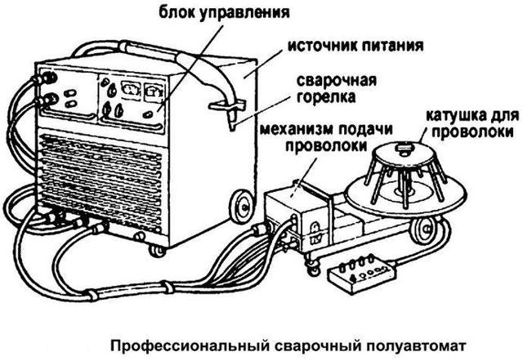
Рис. 1. Сварочный полуавтомат

Принцип работы полуавтоматического аппарата следующий:
- Сварочный ток подаётся на горелку (рис.2) одновременно с защитным газом.
- В качестве электрода в горелке используется сварочная проволока, которая подаётся в автоматическом режиме с помощью специального механизма.
- Между свариваемым изделием и проволокой образуется электрическая дуга, которая расплавляет металл в среде защитного газа, что позволяет получить качественный шов без окислов.

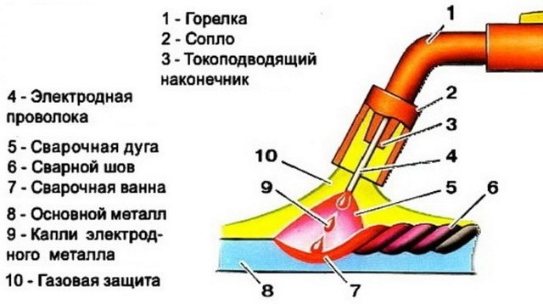

Рис. 2. Принцип работы полуавтоматического аппарата

Настройка сварочного аппарата. Правильно отрегулированная сила подаваемого тока позволит выполнить сварочный шов идеально ровно и без обрывов.

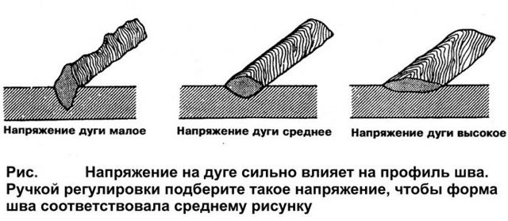
Рис. 3. Регулировка силы тока

Сила тока напрямую зависит от толщины свариваемого металла, поэтому прежде чем приступить к работе необходимо ознакомиться с инструкцией к электрическому прибору. В которой должна быть указана рекомендуемая заводом-изготовителем сила тока для определённой толщины свариваемых деталей (табл.1).

Таблица 1. Сила тока для определённой толщины свариваемых деталей
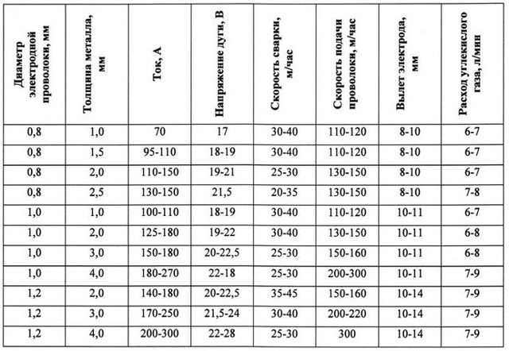

Также следует сделать правильный выбор скорости подачи сварочной проволоки, которая регулируется специальным механизмом.
Оптимальный диаметр проволоки для сваривания равен 0,8 мм, но при работе с очень тонким металлом можно установить электрод 0,6 мм, чтобы при сниженной силе тока осуществлялось расплавление металла без затухания дуги.
Баллон с редуктором. Для того чтобы защитить место сварки от воздействия кислорода, подаётся защитный газ. Редуктор с манометром обязательно должны быть установлен для контроля давления подаваемого газа. Для осуществления качественной сварки металлов в среде защитного газа достаточно установить рабочее давление около 0,2 атмосфер.
Технология сварки. Перед началом сварочного процесса необходимо также отрегулировать величину выступания сварочной проволоки из сопла. Рекомендуется установить такой выступ в размере не более 5 мм. Если проволока перед началом выполнения сварочных работ выступает более значительно её необходимо укоротить с помощью кусачек.
Для сварки деталей делается запал дуги и производится расплавление металла в месте соединения металлов с формированием шва. Если при первых попытках сварить детали дуга не будет стабильно зажигаться необходимо увеличить силу тока, подаваемую сварочным аппаратом.
Для правильного образования дуги необходимо на короткое время коснуться проволокой металлических деталей, к которым подключена «масса». Затем оторвать проволоку на минимально возможное расстояние для образования стабильного горения электрической дуги. Таким образом проваривается шов от одного края к другому, постепенно перемещая дугу над поверхностью свариваемых деталей.

Ход работы
- Указать в таблице технические данные сварочного аппарата КП 009-1. (диаметр электродной проволоки, сварочный ток, скорость подачи проволоки, расход защитного газа, вес, габариты)
- Проверка сварочного полуавтомата перед началом работы.
- Принцип действия сварочного полуавтомата.
- Описать физическую сущность и схему процесса сварки.

Контрольные вопросы:
1. Назначение защитного газа.
2. В какой защитной среде можно выполнять полуавтоматическую сварку?
3. Как изменится конструкция полуавтомата при сварке под флюсом и в среде защитного газа?

Литература:
- Овчинников В.В. Технология ручной дуговой и плазменной сварки и резки металлов: Овчинников В.В.-3-е изд., Издательский центр «Академия», 2013. -240стр.
- Маслов В.И. Сварочные работы: Маслов В.И.-9-е изд., перераб. И доп.-М: Издательский центр «Академия», 2012. -288с.
- Овчинников В.В. Современные виды сварки: Овчинников В.В.-3-е изд., стер. –М; Издательский центр «Академия», 2013. -208стр.
- Овчинников В.В. Сварка и резка деталей из различных сталей, цветных металлов и их сплавов, чугунов во всех пространственных положениях: учебник для студ. учреждений сред. проф. образования. – М. Издат. Центр «Академия», 2013. – 304с.

